Reinhard Köcher, [22.06.2024 12:48]
Man müsste meines Erachtens folgendermaßen an diese Sache der Energiegewinnungs-Geräte nach meinen Schaltungen herangehen:
Ich hätte erst einmal die entsprechenden Spulen gewickelt. Um es definiert messbar und übersichtlich zu halten, müssten diese ziemlich groß werden und mit ihren Abmessungen dem Goldenen Schnitt entsprechen. Hier gilt es sich aufgrund der Übersichtlichkeit der Sache auf das Metermaß zu beziehen. Die Flachspulen im Durchmesser von ca. 0,618 m mit 6 mm Draht-Durchmesser. und die Normalspulen mit ca. 1,618 m Länge und ca. 0,382 m Durchmesser mit 3 mm Draht-Durchmesser. Damit hätte man zugleich auch eine Angabe des Durchmessers der Feststoffmagnete beim Quadrupolschwinger. Nun müsste daraus ein Elektriker die Kondensatordimensionierung auf der Basis bestimmter Frequenzvorgaben der Schwingkreise berechnen. Nun kann man dann diese Schwingung auf der Eingabenseite anlegen und mit den Experimenten beginnen. Zum Test reicht ja auch schon erst einmal eine komplementäre Schwingkreiseinheit.
Schritt für Schritt kann man nun die Frequenz und/oder die Spannung der Einspeisung erhöhen, bis ein gewünschter Effekt zu verzeichnen ist. Das wäre wirklich die richtige Herangehensweise an diese Sache.
Gleiches gilt natürlich sowohl für den Flux als auch für den Quadrupolschwinger. Hier beim Quadrupolschwinger wird der gewünschte Effekt nur einfach höchstwahrscheinich schon bei einer viel geringeren Frequenz und Spannung zu verzeichnen sein. Das Funktionsprinzip selbst ist ja das Gleiche bei beiden Gerätetypen. Es geht ja eigentlich nur um den Aufbau komplementär zueinander agierender Schwingkreise und um nichts Anderes.

Reinhard Köcher, [22.06.2024 13:27]
Auch Tesla hatte eine riesige Flachspule, um seine Effekte zu sehen!

Franziska H, [24.06.2024 06:55]
Wie ergibt sich aus deinen Maßen der Durchmesser des Magneten? Aus einem Goldenen Schnitt und wenn ja aus welchem Verhältnis?

Franziska H, [24.06.2024 06:56]
Und sind diese Spulen kompakt gewickelt mit Lackdraht oder auf Abstand gewickelt? Kriegst du zu dieser Frage eventuell auch noch eine Information rein?

Franziska H, [24.06.2024 06:58]
Habe gestern mit Jörg über deinem Artikel gesessen. Wir sind ja eigentlich nur die Bastler aber dafür muss ich trotzdem versuchen so viel wie möglich zu begreifen 😅

Reinhard Köcher, [25.06.2024 06:35]
Die Abmasse der Festmagneten sind eigentlich völlig unbedeutend. Sie richten sich einfach nach der Grösse des Gerätes, denn der Magnet soll ja der Spuleneinheit möglichst nahe kommen. Es geht einfach im Wesentlichen um die Kapazität der Magnetik, eben um B x H, um die magnetische Flussdichte mal Feldstärke. Die Feldstärke bewirkt hier die informationelle Formung in der Transmutations-Aktion und die Flussdichte die energetische Potenz in der Transformations-Aktion dieser Geräte. Also auch hier ein informations-energetisches und damit letzlich Energie-Masse erzeugendes Zusammenagieren. Eben: Is x E = M. Der Magnet selbst agiert ganzheitlich gesehen "nur" als Katalysator des Gewinnungsprozesses an reell nutzbarem Energiepotential. Er setzt die Grenzbedingungen zur Zündung dieses Prozesses nur soweit herab, so dass schon bei geringerer Frequenz und Spannung ein Over Unity in der nutzbaren Energie-Ausbeute erzielt werden kann, eben der Transmutations- Prozess eingeleitet und zugleich der Transformations-Prozess verstärkt wird.

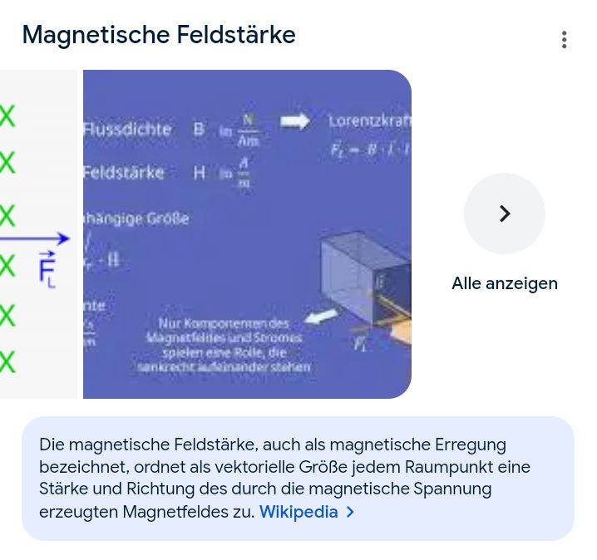

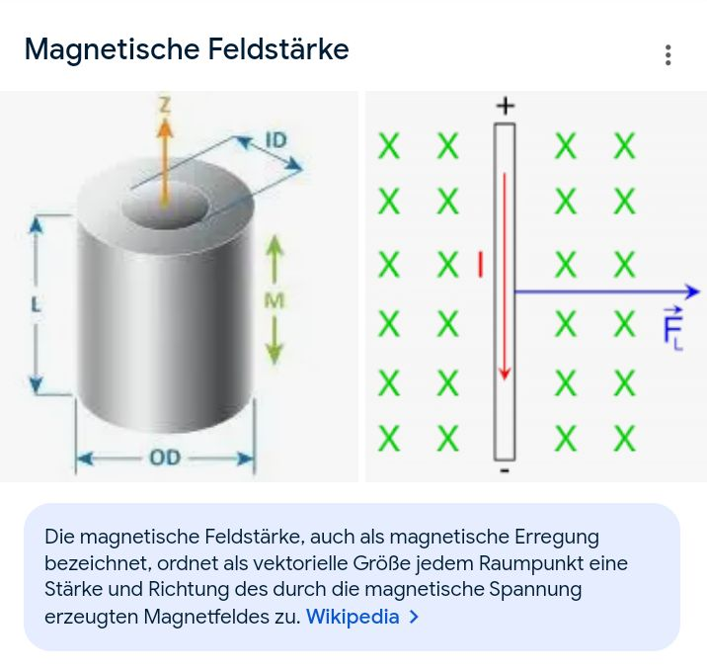

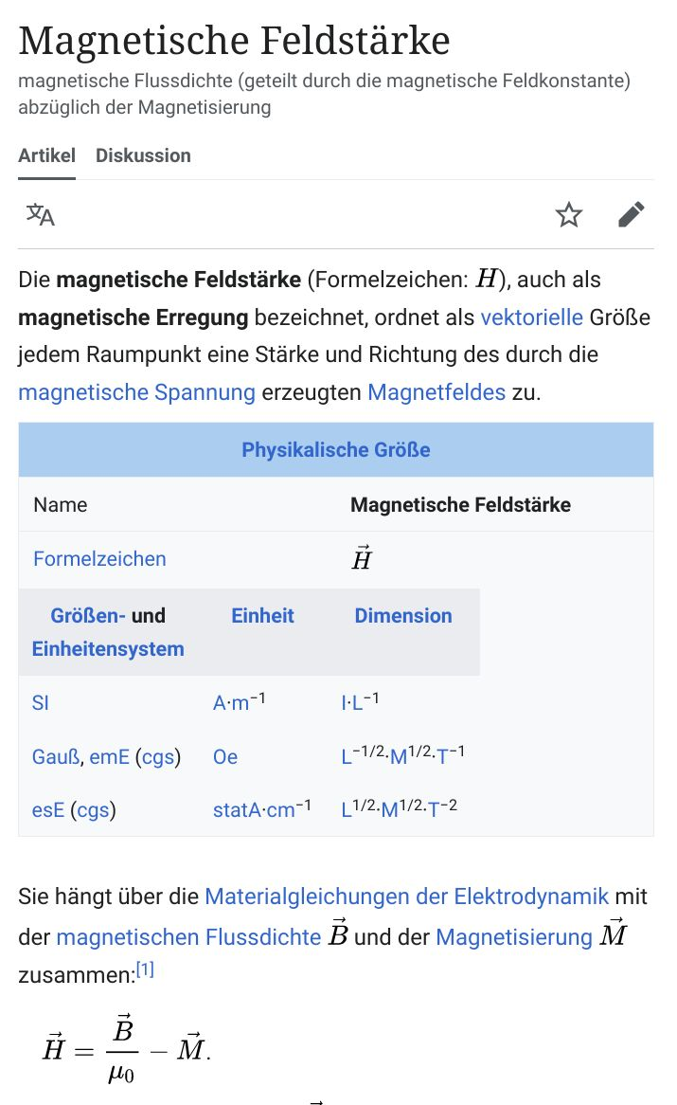

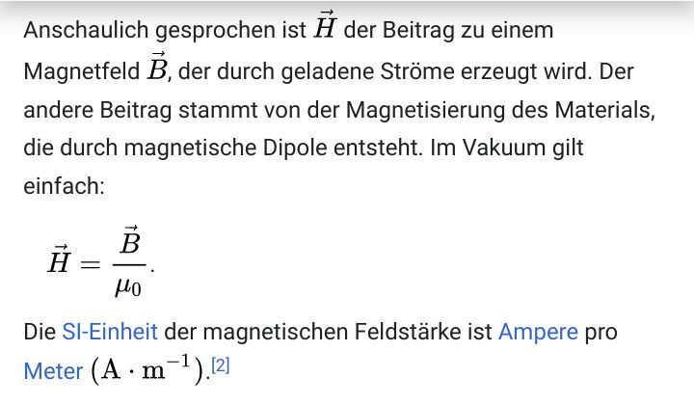
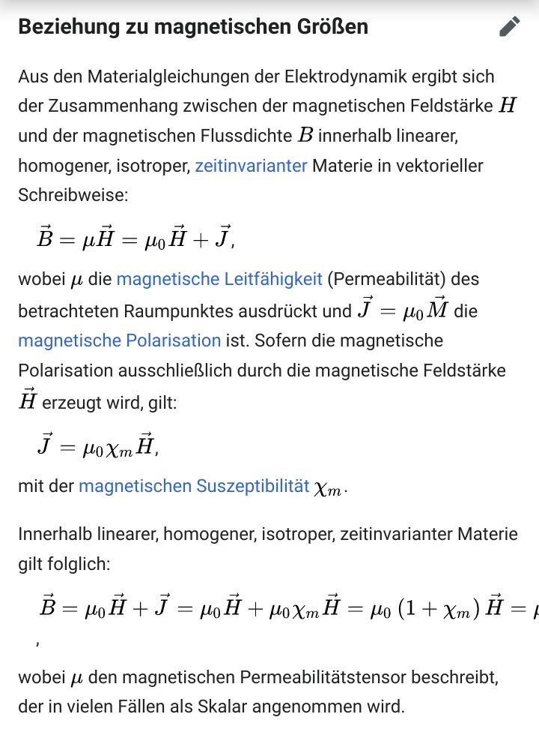
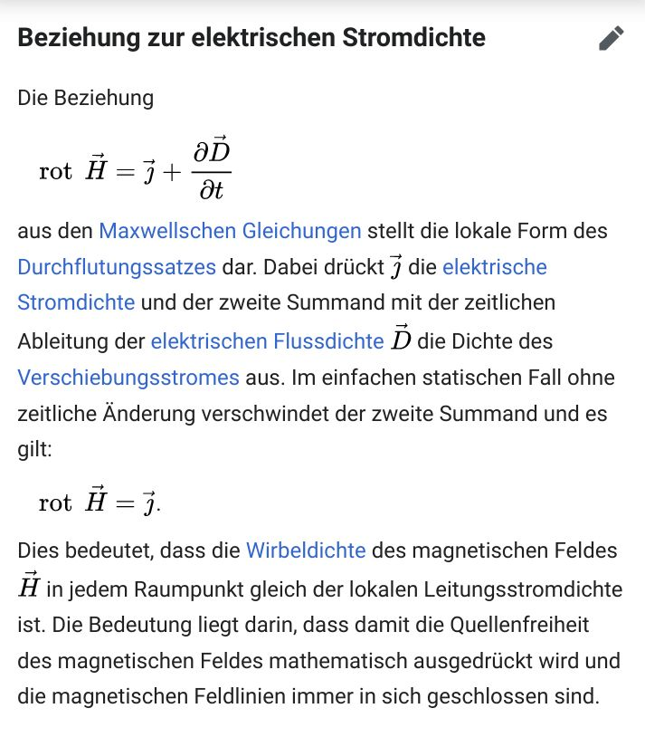

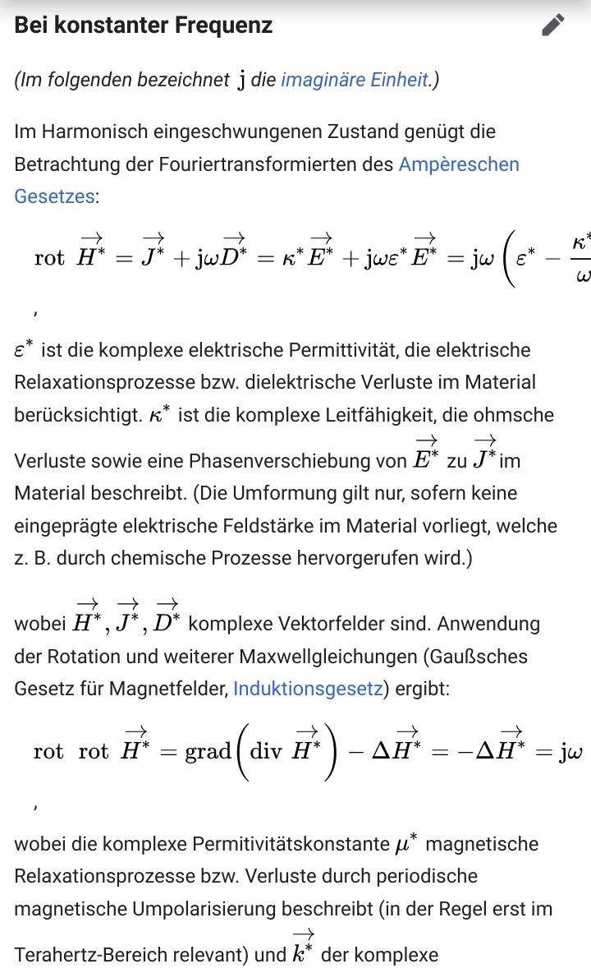
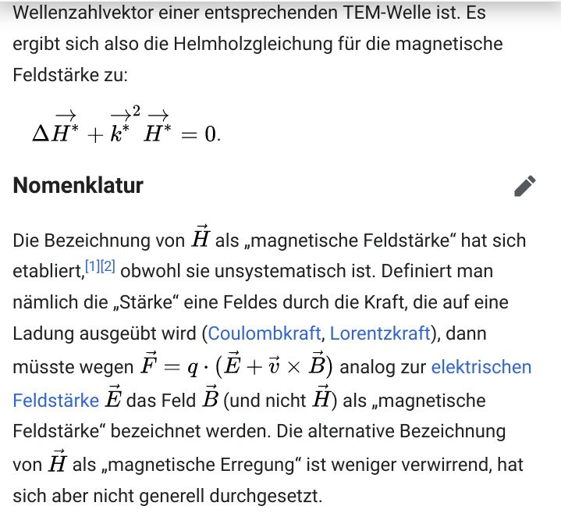

Reinhard Köcher, [25.06.2024 06:42]
Der Abstand richtet sich nach der Isolatorstärke, denn es darf kein Durchschlagen der elektrischen Spannung geben. Ausserdem sollte hier wahrscheinlich als Optimierungsaktion bezogen auf die genutzten Kristallstruktur des Molekülgitters eine Kombination von Cu und Al Leitungen zur Anwendung kommen.

Reinhard Köcher, [25.06.2024 06:42]
Aluminium (aluminum) metal, crystal structure Stock Photo - Alamy
https://www.alamy.com/stock-photo-aluminium-aluminum-metal-crystal-structure-140018294.html
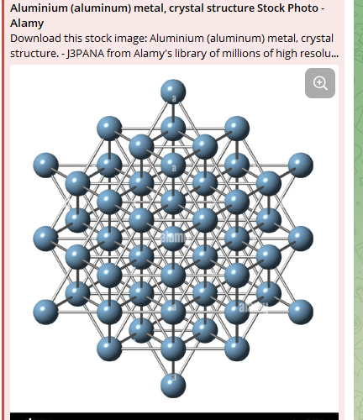
Reinhard Köcher, [25.06.2024 06:48]
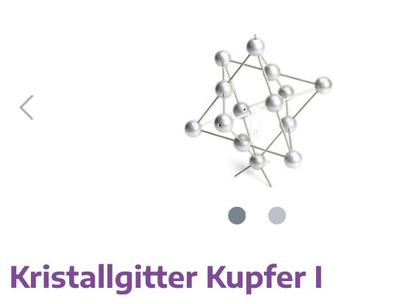

Reinhard Köcher, [25.06.2024 06:48]
Es passt auch, dass Cu kubisch flächenzentriert ist und Al kubisch raumgeordnet. Die Grundmatrix ist ja der Würfel. Also wird die Cu-Al-Kombination optimal sein.
👍😄

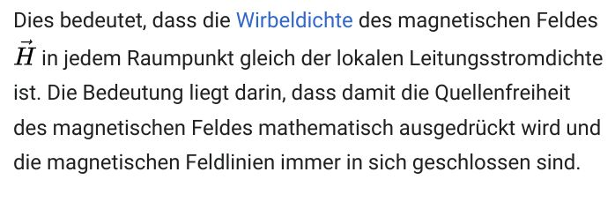
Reinhard Köcher, [25.06.2024 07:04]
Hi, hi " Quellenfreiheit".
Dies bezieht sich nur auf die reelle Erscheinung der Magnetik.
Imaginär geschaut ist die Quelle stets ein trinitäres Zusammenagieren von 3 Zeitteilen. Beispielsweise im Q-4: i x j = k, j x k = i und k x i = j. Damit werden geschlossene Kreisprozesse im imaginär erscheinemden Medienbereich von Welten induziert. Schlussendlich auch reell in die Erscheinung tretende sogenannte Magnetfeldlinien werden so in der dynamischen Hintergrundaktion von uns imaginär erscheinenden Zeitteile-Trinitäten realisiert. Im Q-2 gibt es hier wegen der grösseren Anzahl von Zeitteile-Qualitäten (15) nur mehr Realisierungs-Arten dieser Trinitäten, die ganzheitlich letztlich die von mir gezeigte Würfel-Form realisieren.

Reinhard Köcher, [25.06.2024 07:07]
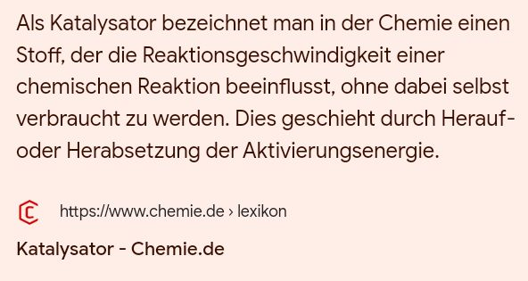

Reinhard Köcher, [25.06.2024 07:13]
Natürlich gibt es auch im Trasmutationsprozess letztlich Reibungseffekte, die zu Verschleisserscheinungen an magnetischen Potential führen. Nichts kommt von nichts. Darum verschleissen letztlich die eingesetzten Feststoffmagneten. Aber es wird wahrscheinlich dennoch eine recht hohe Lebensdauer zu verzeichnen sein.

Franziska H, [26.06.2024 07:59]
Lieber Reinhard, guten Morgen!
meinst du beim Draht tatsächlich 6mm Durchmesser oder sprichst du von 6mm2, das wären dann nur 1,92 mm Durchmesser. Und wie könnte man CU und Al kombinieren? 2 ineinander gewickelte Spulen oder Luft in Al und flach in Xu?

Reinhard Köcher, [26.06.2024 08:18]
Ja, wenn man eine grössere Leistung abgreifen will muss man schon die entsprechende Drahtdicke anwenden. Die Spulen dürfen sich ja nicht übermäßig in der Anwendung erwärmen, da diese Erwärmung zusätzliche Reibungseffekte hervorruft und damit den Effekt zunichte macht. Das trifft vor allem auf die Flachspule zu. Auch Teslas Flachspule war mit einem ziemlich dicken Draht gefertigt. Die Flachspule wird aus dem Al-Draht gefertigt, die Normalspule aus dem Cu-Draht.

Reinhard Köcher, [26.06.2024 09:11]
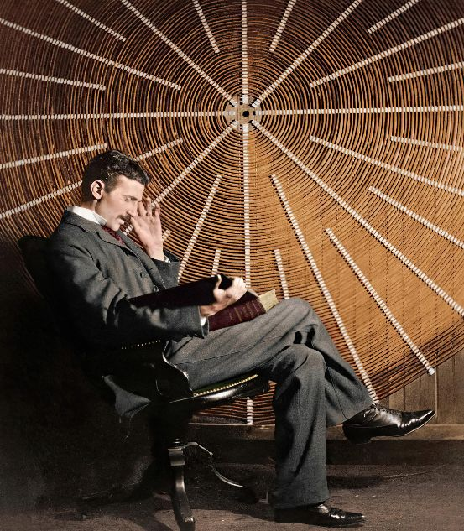

Jörg Wochian, [26.06.2024 09:25]
Alles, was hier geschrieben wird, geht verloren! Oder macht sich jemand die Mühe, das Alles raus zu kopieren?

Reinhard Köcher, [26.06.2024 09:54]
Nichts geht verloren. Ich sichere die Texte immer noch einmal extra als Screenshots und mache regelmässig Kopien, die ich auf meine externe Festplatte kopiere.

Franziska H, [26.06.2024 11:26]
Wäre es auch denkbar, 6mm dicke Kupferrohre zu nehmen?

Franziska H, [26.06.2024 11:30]
Tesla hat 90 Windungen genommen. Für ihn waren 3,6,9 die Zahlen, die das Universum erklären. Was sagt die Informations-Energetik dazu?

Franziska H, [26.06.2024 11:41]
Ich glaube die 9 kommt in der Fibonacci Reihe nicht vor. Und 9 und 6 sind laut Fibonacci beteiligt bei einem Näherungswert für π, der aus dem regelmäßigen 96-Eck abgeleitet wurde, mit
π≈ 864/ 275 ≈ 3,141

Reinhard Köcher, [26.06.2024 12:30]
Die ganze natürliche Zahl 3 (Strukturganzheit) gilt für die grundlegende Trinität und bezogen auf den Energie-Quadrupol Q-4 sind es die 3 imaginären Zahlenqulitäten (ijk). 6 sind die quantitativen imaginären Anteile im Q-4 (6 = Funktionsganzheit), also ijk zum Quadrat und 1 als grundlegenden Quadrupol gesehen, (also als Funktioneinheit 4). 3 + 6 = 9, als qualitativ-quantitative Einheit im Q-4 gesehen. Beim Eintritt in den Q-1 erfolgt eine Kondensation, bei der die imaginären Einheiten in sich eingeschlossen werden, und darum gilt hier die Wurzel aus 9 = 3 (Transformationszahl) als Grundzahlen-Einheit der Reihenentwicklung im Q-4 gemäss des Bronzenen Schnitts bezogen auf den Q-1, also auf die reelle Existenz. Tesla beschäftigte sich ja mit dem Zusammenspiel vom Q-1 (hier als ganze natürliche Zahlen massebezogen) und Q-4 (energiebezogen), also wesentlich bezogen auf ganze natürliche Zahlen. Noch einmal: Auf die Zahlenqualitäten selbst bezogen bedeutet die 3 die Strukturganzheit, die 6 die Funktionsganzheit und die 9 das Transformationsmoment. Tesla sah vor allem die Häufigkeit des Auftauchens von 3, 6 und 9 im reellen Weltenleben und darum nannte er sie "heilige" Zahlen.

Reinhard Köcher, [26.06.2024 12:31]

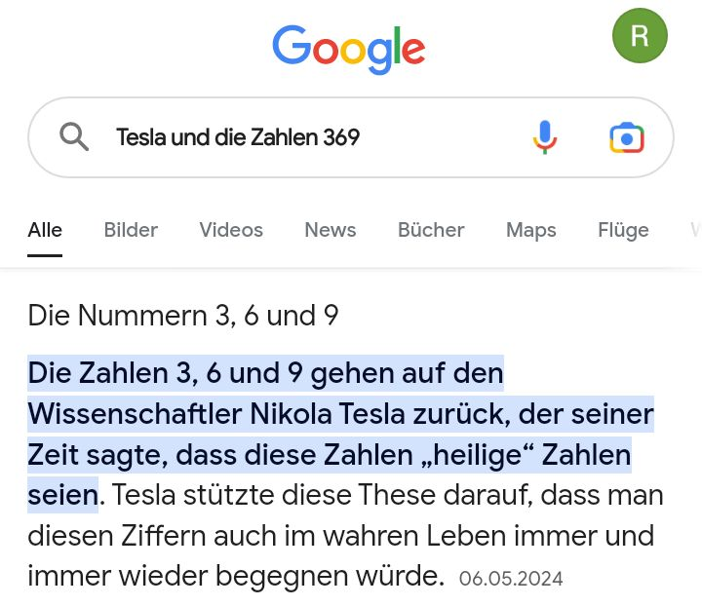
Reinhard Köcher, [26.06.2024 12:32]
Stimmt!
Jedoch, es gibt mehrere Fibonacci-Zahlenreihen.

Reinhard Köcher, [26.06.2024 12:32]

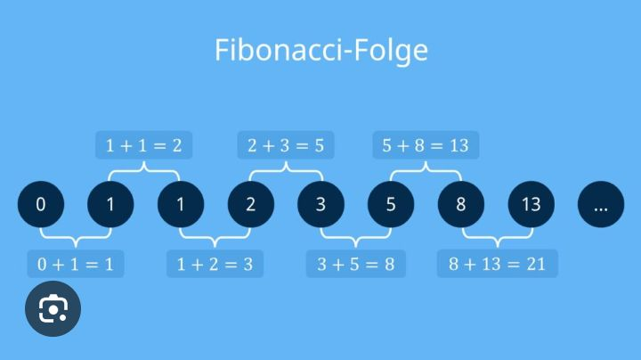
Reinhard Köcher, [26.06.2024 12:46]
Eigentlich, vollkommen primär geschaut, fällt hier die 0 und die erste 1 als positive ganze Zahlen gesehen heraus, wie es schon Peter Plichta richtig erkannt hatte. Die erste 1 ist eigentlich als minus 1 zum Quadrat zu betrachten, also gemäß ART Einsteins dimensional gedeutet als Zeit-Grenzfläche und die zweite 1 als Raumdimensions-Einheit. Zusammen treffen sie sich dann komplementär vereinigt mit und in der 2. Sie, die 2, ist gleichzeitig die Quadratform der Einschlusseinheit von plus und minus i. Minus Wurzel aus plus i + Wurzel aus minus i ist ja gemäß dem Mathematiker Günter Kröber (Buch: BITE ZAHLEN!) Wurzel aus 2. So beginnt letztlich alles reelle Leben aus dem primären imaginären Zeit-Existenzzustand heraus, vermittelt über eine jeweilige komplexe Zeitgrenzfläche. Wieder einmal eine trinitäre Einheit, hier der Imaginarität, Komplexität und Reellität!

Übrigends.
Man kann die Sache funktional auch vom Q-1 aus wie folgt gemäß der Lehre der IE als Quadrupol 3-6-9-12 sehen.
Wir haben im Reellen 3 uns reell in die Erscheinung tretende bzw. so von uns definierte Raumdimensionen, die nach A. Einsteins ART schon wieder in ihrem komplexen Inneren 6 Zeitdimensionen einschliessen. Damit ergeben sich in diesem komplementären raumzeitlichen reell-komplexen Zusammenspiel 3 + 6 = 9 dimensionale Akteure. Hier endet Teslas Interpretation dieser Sache. Wenn wir nun ins Imaginäre des Q-2, eben der informationellen Steuermedialität wechseln, was die wesentliche Erweiterung der IE gegenüber Tesla ausmacht, so sind in den 6 komplexen Zeitdimensionen schon wieder 12 uns imaginär erscheinende i-Elementar-Einheiten integriert. Hierbei handelt es sich im Wesentlichen um die Sedenionen l bis w. Diese werden nun im Q-2 auch schon wieder über die Quaternionen des Q-4 quadrupolisch vereint von ihrer grundlegenden Aktionsweise her gesteuert, eben über die Imaginär-Einheiten ijk und der Ganzheits-Einheit 1. Damit ist die Vereinigung von Q-1, Q-2 und Q-4 ganzheitlich verwirklicht hergestellt. Die 3-6-9-12 ergeben additativ zusammengezählt 30, also als Zahlenqualität qualitativ gedeutet gelesen geht hier die Strukturganzheit (3) wieder in die Göttlichkeit der Absolutheit (0) ein. Auch so kann man diese ganze Sache interpretieren bzw. sehen. Immer geht es hierbei für uns primär und letztendlich stets um das wesentlich Verständnis der qualitativen Aussagen zu den Imaginär-Einheiten i bis w sowie zur Ganzheits-Einheit 1 im Imaginären und den Zahlen-Einheiten von minus 1 über minus/plus 0 bis plus 10 im Reellen. Genau diese Aussagen hierzu solltet Ihr in meinen Büchern immer wieder einmal nachlesen bzw. Euch ganz genau vor Augen führen!

